**АДМИНИСТРАЦИЯ АДЖИМСКОГО СЕЛЬСКОГО ПОСЕЛЕНИЯ  
МАЛМЫЖСКОГО РАЙОНА КИРОВСКОЙ ОБЛАСТИ**

**ПОСТАНОВЛЕНИЕ**

20.03.2023 № 13

с. Аджим

**Об упорядочении адресного хозяйства**

В соответствии с Федеральным законом от 28 декабря 2013 года № 443-ФЗ « О федеральной информационной системе и о внесении изменений в Федеральный закон « Об общих принципах организации местного самоуправления в Российской Федерации», постановлением Правительства Российской Федерации от 19 ноября 2014 года № 1221 «Об утверждении Правил присвоения, изменения и аннулирования адресов», с Уставом Аджимского сельского поселения администрация Аджимского сельского поселения ПОСТАНОВЛЯЕТ:

Присвоить вновь формируемому из земельного участка с кадастровым номером квартала 43:17:530601 земельному участку с условным кадастровым номером 43:17:530601:ЗУ1, площадью 252212 кв.м. с расположенным на нем нежилым зданием с кадастровым номером 43:17:530601:895 площадью 30,3 кв.м., адрес:

Российская Федерация, Кировская область, Малмыжский муниципальный район, Аджимское сельское поселение, земельный участок № 1.

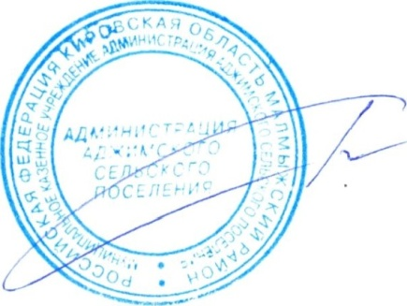

Глава администрации

Аджимского сельского

поселения Р.М. Хайрутдинова